Влияние весны на эмоциональное состояние подростка.
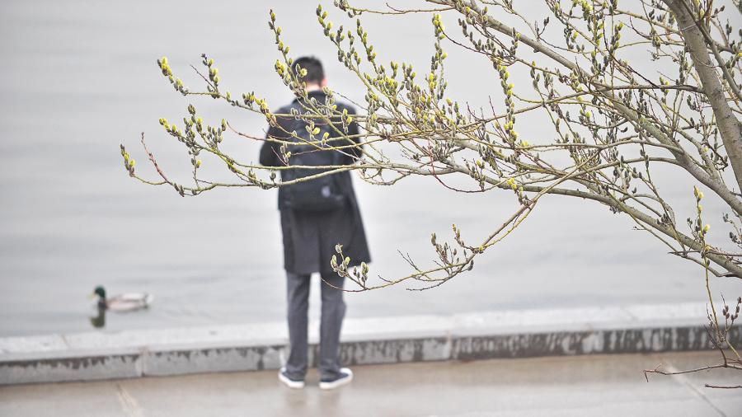
Фото: агентство городских новостей «Москва»/Сергей Киселев
Психологи часто в своей практической работе используют немного грустную шутку: «Вот и весна. Опять жди обострений у клиентов». Так ли это? Насколько правомерно мнение о том, что с талым снегом исчезает и душевная стабильность? По медицинской статистике, около 40% населения действительно начинают чаще обращаться к врачам с просьбами помочь в стабилизации психофизического состояния.
Конечно, после продолжительной зимы нам явно не хватает в организме витаминов и полезных микроэлементов. Центральная нервная система «обнажена». Проживая в мегаполисах, мы начинаем сильнее чувствовать усталость и напряжение. Можно полностью оказаться вымотанным после двух деловых встреч и мелкого конфликта по телефону. Легче переносить весеннюю капель удается жителям поселков и деревень. Им приходится готовиться к началу сезона посадки урожая. Личный огород тоже отвлекает от «неполезных» мыслей. Трудотерапия по-прежнему остается надежным средством профилактики целого ряда отклонений в психическом состоянии человека.
С наступление весны важно подумать о своём питании, включив в рацион разнообразную и полезную пищу. Неплохо добавить углеводов, которые помогут преодолевать утомляемость. Не стоит заниматься собственным питанием «на бегу». Часто можно услышать: «Что-то проглотил и побежал. Никакого удовольствия!». Лучше комфортно и спокойно поесть, что создаст дополнительные условия для отдыха. Прием пищи — это своеобразный регресс, который способен снижать психоэмоциональное напряжение.
С увеличением светового дня нам удается раньше и легче вставать, позднее ложиться. Так незаметно мы увеличиваем нагрузку на нашу психику. Она вынуждена находиться в рабочем режиме долгие часы. В итоге у человека возникает «взвинченное состояние», при котором могут окончательно нарушаться сон и нарастать невротические проявления. И вот мы начинаем раздражаться по пустякам, повышать голос или дистанцироваться от людей. Мы начинаем череду психологически необоснованных действий, не осознавая причину дестабилизации своего эмоционального состояния. Иногда здоровому и работоспособному человеку достаточно не отказывать себе в нормальном сне, чтобы вовремя восстанавливаться и выдерживать систематические нагрузки.
Приход весны влияет на эмоциональное состояние всех людей вообще, но на подростков в особенности. Наглядной иллюстрацией влияния времени года на эмоциональный фон человека является статистика обращений к специалистам, по которой самый опасный месяц - это апрель.
Педагог-психолог Борис Александрович Мединский (наш современник) написал на эту тему интересную статью - рассуждение, которая уже в самом начале может удивить родителей.
«Самый опасный месяц – это апрель. Парадокс? Ведь в апреле уже реально просыпается природа, значительно увеличивается световой день и в целом всё как-то радостнее, чем в сумеречную зиму. Но тут срабатывает закон контраста - если на душе черно, то окружающий позитив вызывает не улучшение, а ухудшение. Поэтому, если подросток, к примеру, слушает мрачную музыку - пусть слушает, иногда это бывает полезно».
Кроме этого, весна тяжела ещё и своим авитаминозом, увеличением учебной нагрузки, изменением гормонального фона (нестабилен у подростков) и колебаниями в атмосферном давлении – такие вот особенности психологического влияния весны. Родителям лучше знать и помнить это при общении и контактах с ребёнком.
Далее у автора…
«— Как так случается, что одни весной расцветают, а другие блёкнут и не могут сконцентрироваться на чём-либо? Редко можно увидеть у подростков цветение весной, чаще это не цветение, а аккуратная истерика.)) Представьте себе - сидите вы, никого не трогаете. И вдруг вы испытываете на ровном месте раздражение и стремительное ухудшение настроения. И тут вам говорят - а ты уроки сделал? Убил бы! Часто человек в такой ситуации начинает задним числом объяснять себе собственное состояние именно этим - что к нему лезут, гундят со своей учёбой - будто МОЯ учёба ИМ нужнее, чем МНЕ! А в действительности это просто адреналин потёк из разбуженного весной надпочечника. У кого-то это проявляется сильнее, у кого-то слабее.
Разумеется, в связи с этим весной могут усилиться все драмы и противоречия в сфере общения со сверстниками. Хорошо, если подросток умеет думать холодной головой, а не гормонами! Этому искусству тоже надо учиться и прилагать порой волевые усилия для того, чтобы держать себя в руках и хорошо выполнять свои обязанности- а учёба в школе - это именно обязанности».
Можно представить ещё одну ситуацию: подросток сам осознаёт, что срывается по пустякам, но ничего не может с этим поделать. Что предпринять в таких случаях? «В моменты гормонального шторма порой помогают силовые упражнения - отжимания, приседания, подтягивания. Желательно поупражняться до пота - это может помочь успокоиться. Важно, чтобы подросток сам понимал, что многие эмоции, которые он испытывает, не соответствуют реальной ситуации и вызваны больше чисто физиологическими причинами.
Это должны понимать и родители. Гормональная буря — это, конечно, не повод для любого свинства и хамства, но это «смягчающие обстоятельства». Ещё в такие кризисные времена стоит очень серьёзно отнестись к правильному питанию, соблюдать режим сна и следить за своей психогигиеной - избегать чрезмерно эмоциональных фильмов, музыки, за час до сна откладывать смартфон, находить время для неторопливых прогулок в тихих местах и т.д.»
Родителям порой полезно вспомнить себя во времена переживания подросткового возраста в весенний период. Вероятно, что Вы нуждались в старшем товарище. Если его не было, то люди казались просто «противны» и школа – «омерзительна». Может быть Вы находили отдушину в книгах, творчестве, фантазиях - эдакое бегство внутрь себя от «отвратительного» окружения. Было так, что учёба уходила даже не на второй, а на десятый план, но потом упущенное было навёрстано…или нет. С родителями на эти темы не всегда поговоришь – «не потому, что они плохие, а потому, что задача подростка не сближаться, а отдаляться от отца с матерью, чтобы стать чем-то отдельным от них.»
Может, он осознал, что детство кончилось, кончилось навсегда - и сказать ему, что нет, всё ок и ты снова станешь маленьким? Или что это всё чушь и просто выкинь из головы? Нет, это надо глубоко и до конца выстрадать, обговорить и переварить, чтобы принять факт конца детской жизни и научиться жить новой, подростковой жизнью. Стало всё мрачнее и просветления в ближайшее время не предвидится - тогда, чтобы полноценно жить, придётся научиться хорошо видеть в сумерках, отрастить кошачьи глазки.) Но это не депрессия, это честная скорбь о конце детства, которую не надо лечить, а которую надо разделить.
— Чем опасны колебания настроения? Как говорят китайцы, глупость одной минуты разрушает труд многих часов. Тут надо понимать, что труд в данном случае — это и отношения, и доверие окружающих, и оценки в школьном журнале. Мы не всегда властны над своим настроением, но мы властны над своим поведением. Если вы будете уметь делать то, что надо независимо от своего настроения, то вы обречены на успех - по крайней мере в своих делах. В то же время совсем игнорировать своё душевное состояние тоже нельзя. После того, как не терпящие отлагательств дела сделаны, имеет смысл поговорить о своём душевном состоянии с понимающим человеком. Это должен быть взрослый человек, который понимает подростков. Иногда это бывает учитель. Или тренер... Иногда - взрослый родственник. К сожалению, родителей подросток воспринимает, как некое препятствие на пути к взрослению, ведь он помнит родителей из своего детства, а сам ребёнком уже не является. С родителями надо выстраивать отношения заново, перестраивать их под новые реалии - а этого обычно не понимают ни родители, ни подросток.
Иногда в этом тоже может помочь специалист.»

Литература.
Интернет источник.
Статья педагога-психолога Б.А. Мединского «Дама в чёрном, или советы по преодолению гормонального шторма» 2020 г.

Материал подготовила Юлия Александровна Ползунова, педагог-психолог ОЦДиК в Гусеве

